Đại Học Công Nghiệp TP.HCM
KHOA CÔNG NGHỆ THÔNG TIN
----------------------

<Nguyễn Trần Hải Đăng, Nguyễn Đức Nhật– DHKTPM17ATT>

BÁO CÁO BÀI TẬP LỚN
MÔN: CẤU TRÚC DỮ LIỆU

TP.HCM – 2022
PHÂN CÔNG VÀ KẾ HOẠCHT HỰC HIỆN
HỌ VÀ TÊN | CÔNG VIỆC | GHI CHÚ
Nguyễn Đức Nhật | Thực hiện câu a
Nguyễn Trần Hải Đăng | Thực hiện câu b

- XÁC ĐỊNH BÀI TOÁN
- Write a C program to convert infix expression postfix expression using stack.
- Write a C program to evaluate the postfix expression using stack.
- XÁC ĐỊNH CTDL BIỂU DIỄN BÀI TOÁN
- Sử dụng Stack để lưu các toán tử và kết hợp push(thêm vào) và pop(lấy ra) để chuyển đổi biểu thức ở dạng Infix sang Postfix và để tính kết quả của biểu thức ở dạng Postfix.
- Convert infix expression into postfix expression using Stack.
Input: Nhập vào biểu thức ở dạng Infix.
Output: Biểu thức ở dạng Posfix.
- Evaluate the postfix expression using stack.
Input: Nhập vào biểu thức ở dạng Postfix.
Ouput: Kết quả của biểu thức.
Ví dụ:
Chuyển biểu thức (3+5*7)-5 sang biểu thức ở dạng Postfix.
Input (Infix) | Stack | Output (Postfix)
(3+5*7)-5 | {empty}
3+5*7)-5 | (
+5*7)-5 | ( | 3
5*7)-5 | (+
*7)-5 | (+ | 3 5
7)-5 | (+* | 3 5
)-5 | (+* | 3 5 7
-5 | ( | 3 5 7 * +
5 | (- | 3 5 7 * +
 | (- | 3 5 7 * + 5
 |  | 3 5 7 * + 5 -

Tính giá trị biểu thức ở dạng Postfix.
Ex: 3 5 7 * + 5 –
Input(Postfix) | Push() | Stack | Pop() | Xử lí | Output
3 5 7 * + 5 - |  | {empty}
5 7 * + 5 - | Push(3) | 3
7 * + 5 - | Push(5) | 3 5
* + 5 - | Push(7) | 3 5 7
+ 5 - |  | 3 35 | Pop(7), Pop(5) | 5 * 7
+ 5 - | Push(35) | 3 35
5 - |  |  | Pop(35), Pop(3) | 3 + 38
5 - | Push(38) | 38
- | Push(5) | 38 5
 |  |  | Pop(5), Pop(38) | 38 - 5
 | Push(33) | 33 |  |  | KQ= 33

- XÁC ĐỊNH CÁC THUẬT TOÁN
- Write a C program to convert infix expression into postfix expression using Stack.
Input:
- Khởi tạo Stack rỗng.
- Khởi tạo chuỗi exp[] chứa biểu thức dạng Infix.
- Sử dụng vòng lặp While, duyệt chuỗi từ trái sang phải đến khi rỗng.
- Nếu giá trị truyền vào là kí tự số - chữ (sử dụng hàm isalnum để kiểm tra). Nếu đúng thì xuất nó ra màn hình.
- Ngược lại, ta kiểm tra nó nếu là ‘(‘. Push() vào Stack.
- Nếu là ‘) ‘ ta sẽ xuất các giá trị trong Stack ra đến khi nào gặp ‘(‘ thì ngừng.
- Nếu là ‘+, -, *, /’ ta kiểm tra độ ưu tiên của nó. Sử dụng hàm priority (hàm trả về 0 nếu giá trị là ‘(‘ và ‘)’, trả về 1 nếu là ‘+, -‘, trả về 2 nếu là ‘*, /’). Nếu độ ưu tiên của giá trị Stack[top] mà lớn hơn hoặc bằng độ ưu tiên của giá trị nhập vào, ta Pop() giá trị tại Stack[top] và xuất ra. Sau đó Push() giá trị nhập vào vào Stack.
- Sử dụng vòng lặp While, Pop lần lượt các giá trị còn lại trong Stack ra.
Output: Ta được biểu thức dạng Postfix.

- Write a C program to evaluate the postfix expression using stack.
Input:
- Khởi tạo Stack rỗng, hàm push(char x) thêm 1 phần tử vào Stack và hàm pop() lấy một phần tử ra khỏi Stack
- Khởi tạo hàm EvalPostFix (khởi tạo chuỗi exp[] chứa biểu thức ở dạng PostFix) duyệt từ đầu đến cuối chuỗi, dùng hàm isdigit() kiểm tra kí tự có phải là số hay không (0-9).
Nếu đúng là 1 chữ số, ta trừ nó cho 48(ASCII) để xác định nó là số nguyên trong khoảng (0-9). Sau đó push nó vào Stack.
- Ngược lại, ta kiểm tra nó là các phép toán, ta pop lần lượt 2 phần tử trong Stack ra và thực hiện phép toán. Khi ra kết quả, Push kết quả vừa tính vào trong Stack
Output: Sau khi pop toàn bộ Stack ra thì ta in ra được kết quả cuối cùng.

- LẬP TRÌNH – CÀI ĐẶT

- Write a c program to convert infix expression into postfix expression using Stack.
#include<stdio.h>
#include<ctype.h>

char stack[100];
int top = -1;

//Them 1 phan tu vao stack.
void push(char x)
{
stack[++top] = x;
}
//Lay 1 phan tu ra khoi stack.
char pop()
{
if(top == -1)
return -1;
else
return stack[top--];
}

//kiem tra do uu tien các toan tu.
int priority(char x)
{
if(x == '(')
return 0;
if(x == '+' || x == '-')
return 1;
if(x == '*' || x == '/')
return 2;
return 0;
}
//Code xu li chuyen bieu thuc o dang Infix sang Postfix.
void chuyenInfixSangPostfix(char exp[]){
char *e, x;
e = exp;
while(*e != NULL)
{
//isalnum: kiem tra xem kí tu truyen vào có phai là ki tu - so hay khong.
if(isalnum(*e))
printf("%c ",*e);
else if(*e == '(')
push(*e);
// Neu phan tu truyen vao la ')', ta se pop cac phan tu trong Stack den khi gap '(' thi ngung.

else if(*e == ')')
{
while((x = pop()) != '(')
printf("%c ", x);
}
/*
-Neu do uu tien tai vi tri stack[top] >= do uu tien cua gia tri nhan vao.
Ta lay ra phan tu stack[top].
- Nguoc lai, ta push no vao Stack.
*/
else
{
while(priority(stack[top]) >= priority(*e))
printf("%c ",pop());
push(*e);
}
e++;
}
// xuat ra cac toan tu con xot lai trong stack ra.
while(top != -1)
{
printf("%c ",pop());
}
}

int main()
{
char exp[100];
char *e, x;
printf("Nhap bieu thuc dang infix: \n");
scanf("%s",&exp);
printf("\nBieu thuc chuyen sang dang postfix: \n");
chuyenInfixSangPostfix(exp);
return 0;
}

- Write a C program to evaluate the postfix expression using stack.
#include <stdio.h>
#include <ctype.h>

int stack[20];
int top = -1;

void push();
int pop();
void EvalPostFix();

//Them 1 phan tu vao stack.
void push(char x)
{
stack[++top] = x;
}
//Lay 1 phan tu ra khoi stack.
int pop()
{
return stack[top--];
}
//Ham EvalPostFix de tinh
void EvalPostFix(char exp[])
{
char *e;
int n1,n2,n3,num;
e = exp;
while(*e != NULL)
{
//Ham isdigit(): kiem tra ki tu co phai la ki tu so(0-9) hay khong.
if(isdigit(*e))
{
//Neu kiem tra la 1 chu so, ta tru cho 48 de xac dinh no la so nguyen trong khoang(0-9)
//Sau do push no vao Stack.
num = *e - 48;
push(num);
}
//Nguoc lai, ta kiem tra no la '+', '-', '*', '/'
else
{
n1 = pop();
n2 = pop();
switch(*e)
{
case '+':
{
n3 = n1 + n2;
break;
}
case '-':
{
n3 = n2 - n1;
break;
}
case '*':
{
n3 = n1 * n2;
break;
}
case '/':
{
n3 = n2 / n1;
break;
}
}
//Push(n3) vao Stack.
push(n3);
}
e++;
}
//Pop toan bo Stack ra thi ta duoc ket qua.
printf("\nThe result of expression %s = %d\n\n",exp,pop());
}
int main()
{
char exp[20];
printf("Enter the expression :: ");
scanf("%s",exp);
EvalPostFix(exp);
return 0;
}

- KIỂM THỬ - LẬP BỘ TEST
Câu a.
INPUT
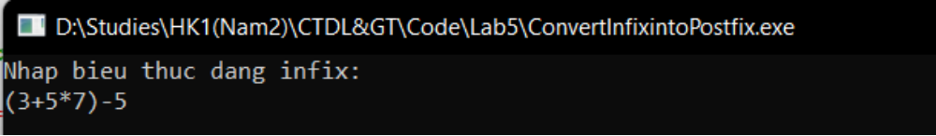

OUTPUT
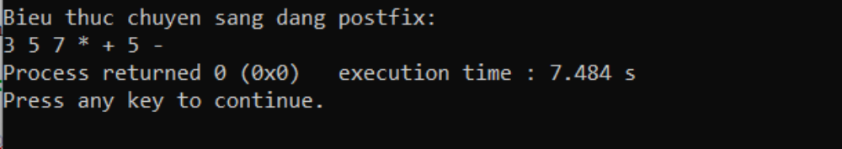

Câu b.
INPUT
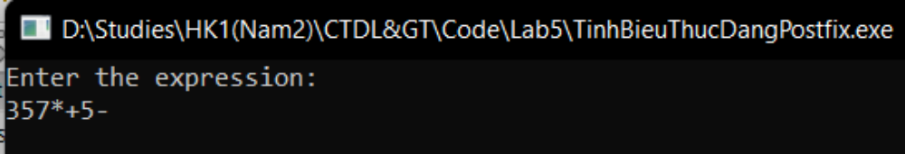

OUTPUT
